TW-SNY01光伏发电系统集成教学演示系统
一、光伏发电系统集成演示板
光伏发电系统集成演示版，主要由A、B、C三块主模板组成。A 太阳能照明控制系统演示模板、B 太阳能离&并网逆变系统演示模板、C 太阳能LED光源系统演示模板。
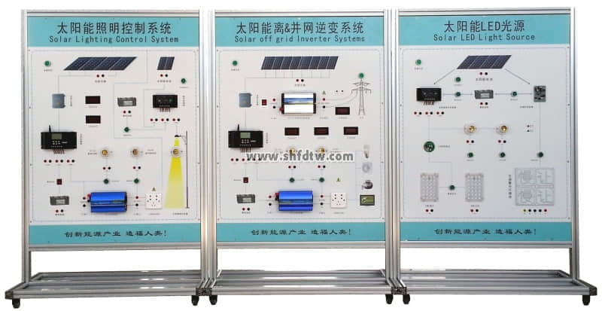

二、教学及研究演示项目
2、1、太阳能离网照明系统控制变换过程演示
演示1、太阳能离网电站大功率照明单元系统集成。
演示2、太阳能离网LED路灯照明单元系统集成。
演示3、太阳能离网电站单元工作过程：太阳能电池方阵→汇流箱→通用充放电控制器→蓄电池→逆变控制器→交直流电器负载
演示4、太阳能离网路灯单元工作过程：太阳能电池子阵→多功能充放电控制器→蓄电池组→恒流模块→LED直流电器负载
2、2、太阳能离&并网逆变系统控制变换过程演示
演示1、太阳能微网电站大功率供电单元系统集成。
演示2、太阳能高压并网电站单元工作过程：太阳能电池方阵→汇流箱→同步逆变电源→公共高低压电力网
演示3、太阳能低压并网电站单元工作过程：太阳能电池方阵→汇流箱→通用充放电控制器→蓄电池组→同步逆变电源→公共低压电力网
演示4、太阳能离网电站单元工作过程：太阳能电池方阵→汇流箱→通用充放电控制器→蓄电池组→逆变电源→交流电器负载
2、3、太阳能LED光源系统变换过程演示
演示1、太阳能LED光源单元系统集成。
演示2、太阳能交通信号灯单元工作过程：太阳能电池子阵→多功能充放电控制器→蓄电池组→信号灯单元控制器→LED光源板
演示3、太阳能LED灯泡照明单元工作过程：太阳能电池子阵→通用充放电控制器→蓄电池组→LED灯泡
演示4、太阳能LED灯板照明单元工作过程：太阳能电池子阵→多功能充放电控制器→蓄电池→组恒流模块→LED灯板1输出＋LED灯板2输出
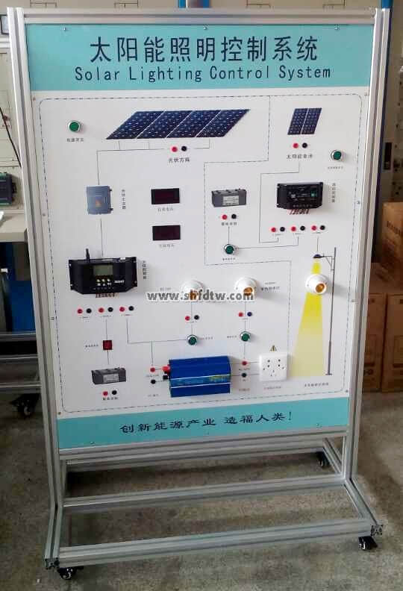
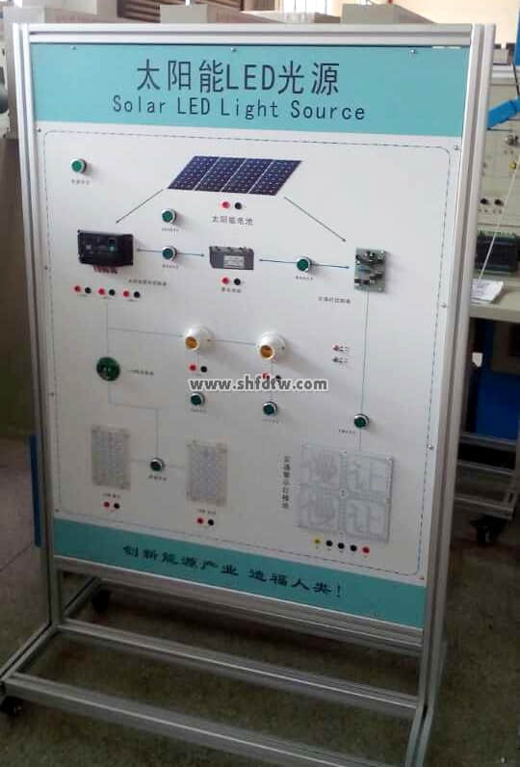
三、演示系统运行技术条件（单相输出）
3、演示运行技术条件（单相输出）
3、1、供电单元
直流电能
◆ AC/DC模块功率：400W
◆ 光伏模块输出工作电压：10.8～28VDC
◆ 光伏模块控制工作电流：30A
◆ 模拟光源LED模块功率：12～28W
交流电能
◆ AC输入电压：220V
◆ AC输出功率：300W

3、2、充放电控制器
◆ 使用单片机和专用软件，实现智能控制，12/24电压自动识别系统。
◆ 采用串联式PWM充电控制方式，使充电回路的电压损失较原二极管充电方式降低一半，充电效率较非PWM高3－6%;过放恢复的提升充电，正常的直充，浮充自动控制方式有利于提高蓄电池寿命。
◆ 多种保护功能，包括蓄电池反接、蓄电池过、欠压保护、太阳能电池组件短路保护，具有自动恢的输出过流保护功能，输出短路保护功能。
◆ 具有丰富的工作模式，如光控，光控＋延时，通用控制等模式。
◆ 浮充电温度补偿功能。
◆ 使用了大屏幕LCD液晶显示器、充电、放电，光伏、蓄电池，负载各参数一目了然，一键式操作即可完成所有设置，方便直观。

3、3、并网逆变模块
◆ 直流输入电压：10.8～30.2VDC
◆ 输入电流：12.5A
◆ 额定蔬出功率：300W
◆ 输出电压：170V～260VAC
◆ 频率范围：45Hz～53Hz
◆ 工作效率：99%
◆ 功率因数：>0.99
◆ 波形失真率≤5%
◆ 工作环境：温度-20℃～50℃
◆ 相对湿度：﹤90﹪（25℃）
3、4、离网逆变模块
◆ 额定输入电压：10.8V～17V
◆ 额定输出电压220VAC±10%
◆ 输出频率：50HZ±1HZ
◆ 输出波形；正弦波
◆ 额定输出功率300W；
◆ 逆变效率：≥82%。
3、5 基于物联网实验室安全用电智能控制系统
1、特点
当智能控制系统检测到有漏电或触电情景出现时，智能控制系统在0.1秒断开连接，保证人身和财产安全；智能控制系统本身有故障指示灯，用户可根据智能控制系统故障指示灯显示判断出当前故障状态，便于处理；智能控制系统有挂锁功能，需要检修时，在挂锁位置上锁，★防止他人上电，检修更安全。可以采集现场输出型装置数据，通过多种物联网通信方式上传至云端，实现本地设备的远程监控。
2、功能
基于物联网实验室安全用电智能控制系统，可进行用电数据采集、统计、存储、分析、查询等。运用前端数据可视化技术将实时的用电数据展示在平台上，并以图表的形式提供可视化的用电信息查询功能；运用数据库技术实时监测用电设备和线路运行状况，对异常状况及时告警，从而预防电气火灾；运用用电系统故障定位技术及时发现并精准定位用电故障点，自动生成故障报告，协助用户第一时间修复用电系统故障；运用电能质量监测技术实时分析和评估电能质量问题，并提供定制化的治理方案，协助用户获得优质电能；运用大数据技术和行业数学模型统计、分析并挖掘基础的用电数据，基于数据发掘节能潜力，从而提供能效优化方案。满足用电管理系统可视、安全、可靠、优质和经济的智慧用电模块需求。
3、基于物联网实验室安全用电智能控制系统由执行装置与网机组成，技术参数分别为：
（1）执行装置技术参数
（1）极数：3P+N
（2）脱扣特性：C（5-10）In D（10-14）In
（3）额定电流：In 6A、10A、16A、20A、25A、32A、40A、50A、63A
（4）额定电压：Ue AC 230V/400V
（5）额定频率f：50Hz
（6）额定短路分断能力：Icu10kA
（7）壳架等级额定电流：Inm63A
（8）缺相保护：设备防烧毁保护模式
（9）漏电保护：元器件损坏保护模式
（10）过载保护：电流过大防烧毁模式
（11）短路保护：碰线防烧毁模式
（12）挂锁保护：便于维修安全
（13）过温保护：可监测线路温度
（14）过欠压保护：防止造成人身事故和机械设备损坏
（15）漏电或触电时0.1秒断开
（16）故障指示灯，便于查看工作状态
★（17）挂锁功能，检修更方便
（2）网机技术参数
（1）内置STM32F103C8T6主控芯片
（2）外置8M无源晶振
（3）采用SP3485作为485通信芯片
（4）485防浪涌保护
（5）标准RS485接口，可直接串口设备
（6）智能型数据终端，便捷实现数据传输功能
★（7）提供强大的中心管理软件，方便设备管理
★（8）提供便捷的软件升级和固件更新服务
★（9）提供数据库数据备份，方便查看历史数据
（10）尺寸：89mm*67.5mm*20.5mm
（11）重量：70g
（12）电源：AC220V
（13）功耗：1.5W
（14）工作温度：-25℃ - +70℃
（15）工作湿度：95%
（16）WiFi版最大下行传输速率：64kbps
（17）WiFi版最大上行传输速率：32kbps
3、6、负载单元
◆ 交流线性电阻负载：3～15～120W
◆ 直流模拟负载：12V/28WLED路灯板
3、7、LED 显示
◆ 太阳能控制器：充电、过压、欠压、过放、运行
◆ 蓄电池模拟电压（高-中-低）
3、8、移动支架
◆ 不锈钢支架：不锈钢板料折弯加工焊接。
◆ 展示板：铝合金框价和铝塑板加工成型。
◆ 移动底盘：可跟据不同的展示要求进行系统组合。
